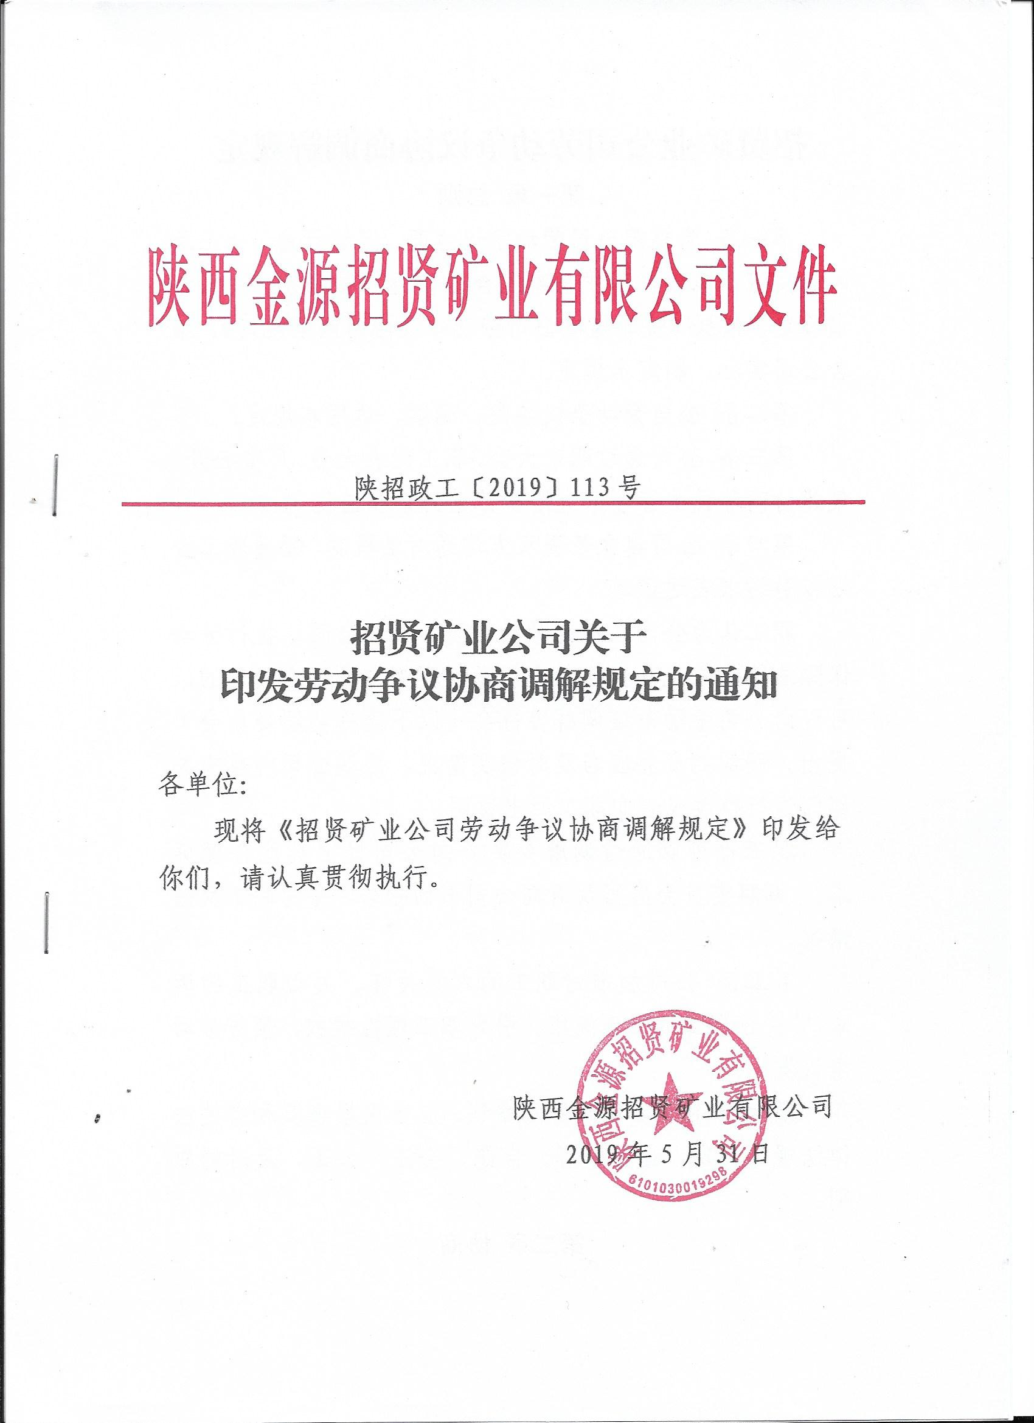

招贤矿业公司劳动争议协商调解规定
第一章 总则
第一条 为规范公司劳动争议协商、调解行为，公正及时解决劳动争议，保护当事人合法权益，促进劳动关系和谐稳定，根据《皖北煤电公司劳动争议协商调解规定》，结合公司实际，制定本规定。
第二条 公司劳动争议协商、调解，适用本规定。
第三条 公司通过职工大会、职工代表大会、厂务公开、集体协商等民主管理形式维护劳动关系和谐稳定。
第四条 公司建立劳资双方沟通对话机制，畅通职工合法权益诉求表达渠道。
职工认为公司在履行劳动合同、集体合同，执行劳动保障法律、法规和企业劳动规章制度等方面存在问题的，可以向公司劳动争议调解委员会（以下简称调解委员会）提出。调解委员会应当及时核实情况，协调公司所属有关部门进行整改或者向职工做出说明。
职工也可以通过调解委员会向公司提出其他合理诉求。 调解委员会应当及时向公司书面报告，并向职工反馈情况。
第五条 公司加强对职工的人文关怀，关心职工的诉求， 关注职工的心理健康，引导职工理性维权，预防劳动争议发生。
第六条 协商、调解劳动争议，应当根据事实和有关法律法规的规定，遵循平等、自愿、合法、公正、及时的原则。
第二章 协商
第七条 发生劳动争议，一方当事人可以通过与另一方当事人约见、面谈等方式协商解决。
第八条 职工可以要求公司工会参与或者协助其与公司进行协商。公司工会也可以主动参与劳动争议的协商处理，维护劳动者合法权益。职工可以委托其他组织或者个人作为其代表进行协商。
第九条 一方当事人提出协商要求后，另一方当事人应当积极做出口头或者书面回应。5日内不做出回应的，视为不愿协商。
协商的期限由当事人书面约定，在约定的期限内没有达成一致的，视为协商不成。当事人可以书面约定延长期限。
第十条 协商达成一致，应当签订书面和解协议。和解协议对双方当事人具有约束力，当事人应当履行。
第十一条 发生劳动争议，当事人不愿协商、协商不成或者达成和解协议后，一方当事人在约定的期限内不履行和解协议的，可以依法向调解委员会等其他依法设立的调解组织申请调解，也可以依法向劳动人事争议仲裁委员会（以下简称仲裁委员会）申请仲裁。
第三章 调解
第十二条 公司设立调解委员会，并配备兼职工作人员。
调解委员会由职工代表和公司代表组成，具体人数为 8人，双方各4人。职工代表由公司工会委员会成员担任或者由全体职工推举产生，公司代表由公司负责人指定。调解委员会主任由公司工会主席担任。调解委员会办公室设在工会，工会副主席兼任办公室主任。
第十三条 调解委员会履行下列职责：
（一）宣传劳动保障法律、法规和政策；
（二）对公司发生的劳动争议进行调解；
（三）监督和解协议、调解协议的履行；
（四）聘任、解聘和管理调解员；
（五）参与协调履行劳动合同、集体合同、执行公司劳动规章制度等方面出现的问题；
（六）参与研究涉及劳动者切身利益的重大方案；
（七）协助公司建立劳动争议预防预警机制；
第十四条 调解员履行下列职责：
（一）关注公司劳动关系状况，及时向调解委员会报告；
（二）接受调解委员会指派，调解劳动争议案件；
（三）监督和解协议、调解协议的履行；
（四）完成调解委员会交办的其他工作。
第十五条 调解员由调解委员会聘任的公司工作人员担任，调解委员会成员均为调解员。调解员应当公道正派、联系群众、热心调解工作，具有一定劳动保障法律政策知识和沟通协调能力。调解员必须遵守以下纪律：
（一）不得徇私舞弊；
（二）不得压制、侮辱当事人；
（三）不得泄露当事人隐私；
（四）不得接受吃请、赠礼；
（五）不得有影响公正调解的其他行为。
第十六条 调解员的聘期至少为1年，可以续聘。调解员不能履行调解职责时，调解委员会应当及时调整。
第十七条 调解员依法履行调解职责，需要占用生产或者工作时间的，公司应当予以支持，并按照正常出勤对待。
第十八条 公司发生下列劳动争议，当事人可以口头或者书面形式向本单位调解委员会提出调解申请：
（一）因确认劳动关系发生的争议；
（二）因订立、履行、变更、解除和终止劳动合同发生的争议；
（三）因除名、辞退和辞职、离职发生的争议；
（四）因工作时间、休息休假、社会保险、福利、培训以及劳动保护发生的争议；
（五）因劳动报酬、工伤医疗费、经济补偿或者赔偿金等发 生的争议；
（六）法律、法规规定的其他劳动争议。
第十九条 当事人调解申请内容应当包括申请人基本情况、调解请求、事实与理由。口头申请的，调解委员会应当当场记录。
第二十条 发生劳动争议的职工一方在10人以上，并有共同请求的，应当推举不超过5人的代表参加调解活动。
第二十一条 调解委员会接到调解申请后，对本规定第十八条所列劳动争议且双方当事人同意调解的，应当在3 个工作日内受理。对不属于本规定第十八条所列劳动争议或者一方当事人不同意调解的，应当做好记录，并书面通知申请人。
第二十二条 发生劳动争议，当事人没有提出调解申请，调解委员会可以在征得双方当事人同意后主动调解。
第二十三条 调解委员会调解劳动争议一般不公开进行。但是，双方当事人要求公开调解的除外。
第二十四条 发生劳动争议，当事人对自己提出的主张，有责任提供证据。与争议事项有关的证据属于公司所属部门掌握的，该部门应当提供。
第二十五条 调解委员会根据案件情况指定调解员或者调解小组进行调解，在征得当事人同意后，也可以邀请有关部门和个人协助调解。
调解委员会召开有争议双方当事人参加的调解会议，应当通知争议双方到场，参加调解工作的调解员应当是偶数，职工代表和企业代表双方人数应当相等。
调解员应当全面听取双方当事人的陈述，采取灵活多样的方式方法，开展耐心、细致的说服疏导工作，帮助当事人自愿达成调解协议。
第二十六条 经调解达成调解协议的，由调解委员会制作调解协议书。调解协议书应当写明双方当事人基本情况、调解请求事项、调解的结果和协议履行期限、履行方式等。
调解协议书由双方当事人签名或者盖章，经调解员签名并加盖调解委员会印章后生效。
调解协议书一式三份，双方当事人和调解委员会各执一份。
第二十七条 生效的调解协议对双方当事人具有约束力，当事人应当履行。
双方当事人可以自调解协议生效之日起15日内共同向仲裁委员会提出仲裁审查申请。
第二十八条 双方当事人未按前条规定提出仲裁审查申请，一方当事人在约定的期限内不履行调解协议的，另一方当事人可以依法申请仲裁。
第二十九条 调解委员会调解劳动争议，应当自受理调解申请之日起15日内结束。但是，双方当事人同意延期的可以延长。
在前款规定期限内未达成调解协议的，视为调解不成。
第三十条 当事人不愿调解、调解不成或者达成调解协议后，一方当事人在约定的期限内不履行调解协议的，调解委员会应当做好记录，由双方当事人签名或者盖章，并书面告知当事人可以向仲裁委员会申请仲裁。
第三十一条 有下列情形之一的，按照《劳动人事争议仲裁 办案规则》第十条的规定属于仲裁时效中断，从中断时起，仲裁时效期间重新计算：
（一）一方当事人提出协商要求后，另一方当事人不同意协商或者在5日内不做出回应的；
（二）在约定的协商期限内，一方或者双方当事人不同意继续协商的；
（三）在约定的协商期限内未达成一致的；
（四）达成和解协议后，一方或者双方当事人在约定的期限内不履行和解协议的；
（五）一方当事人提出调解申请后，另一方当事人不同意调解的；
（六）调解委员会受理调解申请后，在上述第三十条规定的期限内一方或者双方当事人不同意调解的；
（七）在上述第三十条规定的期限内未达成调解协议的；
（八）达成调解协议后，一方当事人在约定期限内不履行调解协议的。
第三十二条 调解委员会应当建立健全调解登记、调解记录、督促履行、档案管理、业务培训、统计报告、工作考评等制度。
第三十三条 公司支持调解委员会开展调解工作，提供办公场所，保障工作经费。
第三十四条 调解员在调解过程中存在严重失职或者违法违纪行为，侵害当事人合法权益的，调解委员会应当予以解聘。
第四章 附则
第三十五条 劳动争议当事人应当遵守调解纪律，维护调解秩序，不得激化矛盾。在调解过程中故意伤害调解员的，按照《中华人民共和国治安管理处罚法》有关规定处理；情节严重构成犯罪的，由司法机关依法追究刑事责任。
第三十六条 调解应遵循基层为主的原则，当事人对本单位调解委员会调解结果不认可的，可以书面形式向公司调解委员会提出申请。
第三十七条 本规定由公司调解委员会办公室负责解释，自印发之日起施行。

附表：1.和解协议书样式
2.调解申请书样式
3.收到申请书及材料单据样式
4.调解受理通知书样式
5.调解不予受理通知书样式
6.调解协议书样式
7.调解不成告知书样式
8.改进劳动人事管理建议书样式

招贤矿业公司综合办公室 2019年5月31日印发

